Додаток 2
до Інструкції про заходи пожежної безпеки
в апараті Державної податкової служби України
(пункт 4.11 глави 4)

ОСНОВНІ ПРАВИЛА
пожежної безпеки в приміщеннях (кабінетах)
Державної податкової служби України

ЗАГАЛЬНІ ПОЛОЖЕННЯ
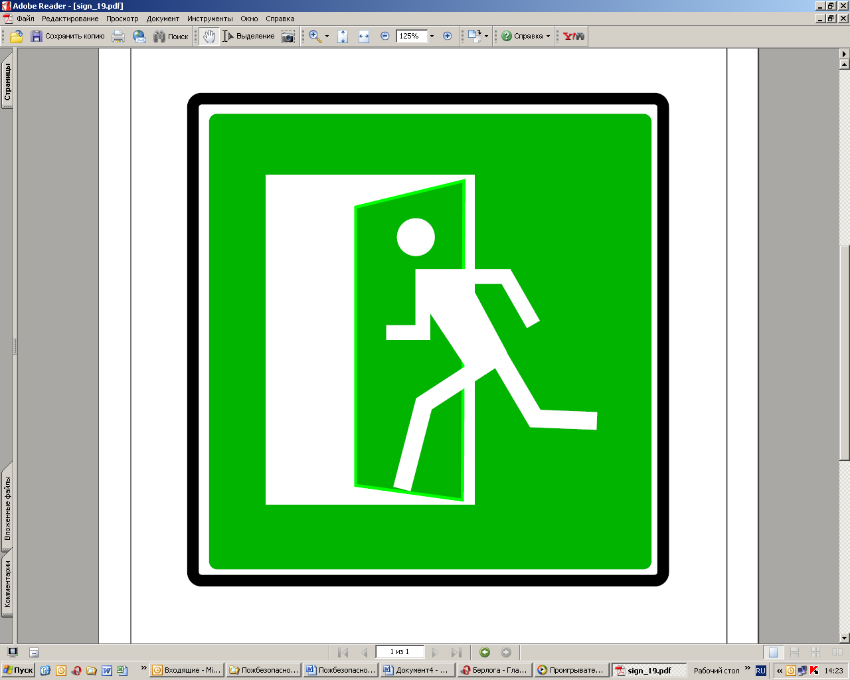
Усі приміщення (кабінети) своєчасно очищувати від горючого сміття i постійно утримувати в чистоті.
Евакуаційні виходи, проходи, підступи до первинних засобів пожежогасіння, пожежних кранів, засобів зв’язку та сигналізації повинні утримуватися вільними i нічим не загромаджуватися. Місцезнаходження вогнегасника позначається вказівним знаком згідно з чинними стандартами.
Несправності в електромережах та електроапаратурі, які можуть викликати іскріння, коротке замикання, понаднормований нагрів горючої ізоляції кабелів i проводів, повинні негайно ліквідовуватися черговим персоналом. Пошкоджену електромережу потрібно відключати до приведення її в пожежобезпечний стан.
Усі працівники зобов’язані дотримуватися встановленого протипожежного режиму, виконувати вимоги правил та інших нормативних актів з питань пожежної безпеки.
У кожному структурному підрозділі ДПС призначаються особи, відповідальні за пожежну безпеку в приміщенні (кабінеті).

У ПРИМІЩЕННЯХ (КАБІНЕТАХ) ЗАБОРОНЯЄТЬСЯ:
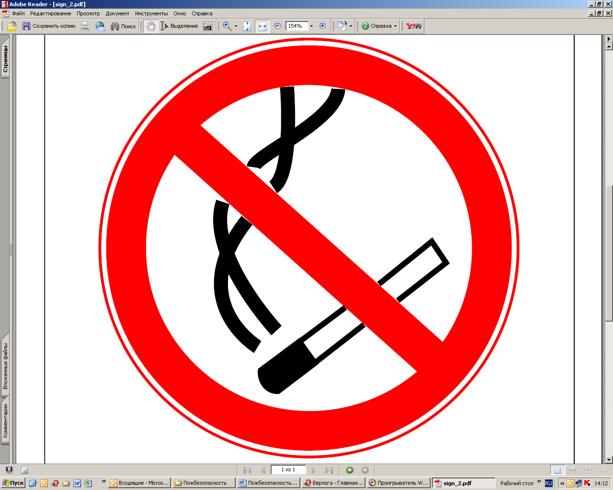
застосовувати відкритий вогонь;
курити в приміщеннях (кабінетах), громадських місцях, коридорах та сходових прогонах;
використовувати та зберігати легкозаймисті, горючі та вибухонебезпечні речовини та матеріали;
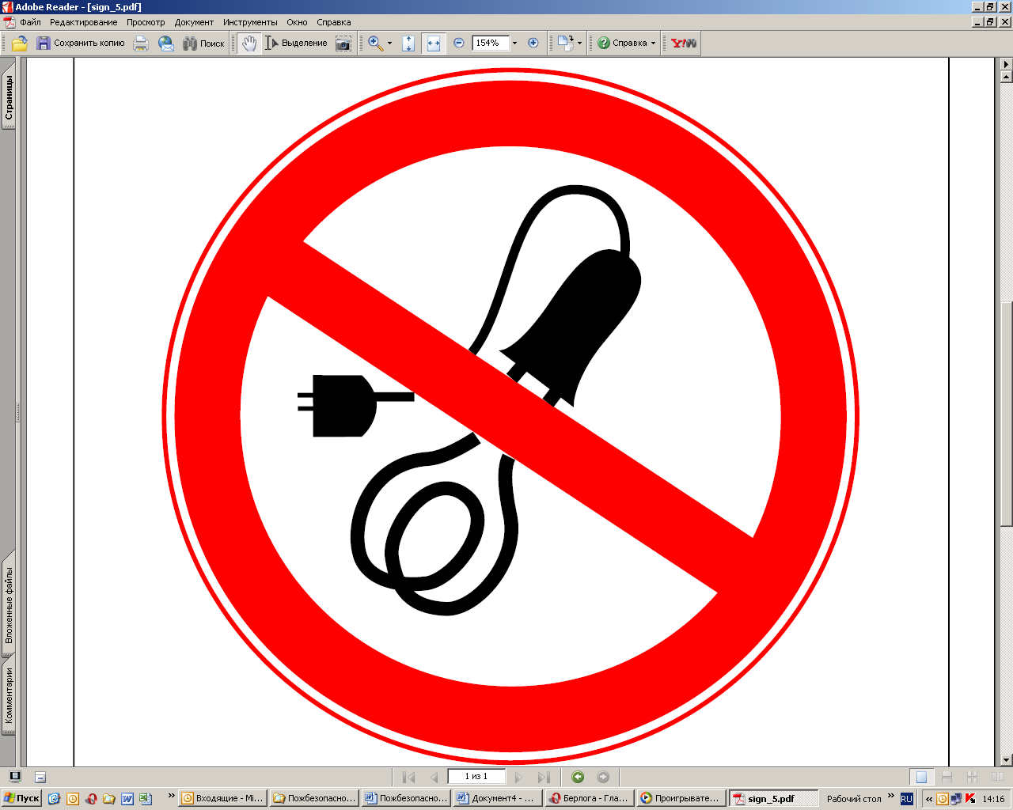
користуватися електронагрівальними приладами (електроплитками, електрочайниками, кип’ятильниками) поза спеціально обладнаними місцями;
зберігати папір та інші спалимі матеріали під електрощитами, впритул до труб опалення, на підлозі, шафах i за ними;
улаштовувати та експлуатувати тимчасові електромережі;
залишати без нагляду ввімкнуті в електромережу електроприлади (радіоприймачі, комп’ютери, кондиціонери тощо);
експлуатація кабелів i проводів з пошкодженою або такою, що в процесі експлуатації
втратила захисні властивості, ізоляцією;
залишати під напругою кабелі та проводи з неізольованими струмопровідними жилами;
користуватися пошкодженими розетками, з’єднувальними коробками, вимикачами та
іншими електровиробами, а також лампами, скло яких має сліди затемнення або випинання.

Після закінчення робочого дня відповідальний за пожежну безпеку

ЗОБОВ’ЯЗАНИЙ:
оглянути приміщення (кабінети), переконатись у відсутності порушень, що можуть призвести до пожежі;
зачинити вікна та фрамуги;
відключити освітлення, електроживлення приладів та обладнання (за винятком електрообладнання, яке за вимогами технології повинно працювати цілодобово), замкнути приміщення (кабінети).
ДІЇ У РАЗІ ВИНИКНЕННЯ ПОЖЕЖІ:
негайно повідомити про це чергового за номером телефону: 247 35 38 (внутрішній: 35 38), вказавши при цьому місце виникнення пожежі, масштаб пожежі, наявність людей та своє прізвище;
сповістити людей, які перебувають на поверсі, про виникнення пожежі;
повідомити свого керівника про виникнення пожежі;
вжити (за можливості) заходів до евакуації людей, гасіння пожежі та до збереження матеріальних цінностей.
Відповідальний за пожежну безпеку в приміщенні (кабінеті) № _________:
__________________________________________________________________________________
(посада, прізвище та власне ім’я відповідального)

